淘宝，终端营销·用户共生
广 告 主：淘宝
所属行业：电商平台
执行时间：2022.09.01-09.30
参选类别：效果营销类
营销背景
电子商务行业发展已有20年，如今用户规模见顶、用户消费总额趋于稳定，面对大环境的变迁，大家都不约而同从规模竞争转向存量竞争，从过去挖掘新用户的打法，转向想方设法抢占存量市场。要怎么做才能在存量市场中突围？淘宝将抢夺用户的“钱包份额” 作为未来市场发展新重心，即在单用户的消费总额既定的情况下，吸引用户更多选择到淘宝消费，避免用户向其他网购平台分流。
营销目标
淘宝破解了存量竞争核心公式“用户钱包份额（消费额占比）提升=下单意愿提升×活跃量级提升”，
因此，本次营销将围绕公式中的两大重点目标发轫：
1. 提升下单意愿：激发用户消费兴趣，促进用户在淘宝APP下单购买；
2. 提升活跃量级：提升淘宝APP活跃量级，避免用户向其他平台分流。

策略与创意
【媒介洞察】
1. 全局搜索-移动端搜索的天然选择，内容推荐满足多种搜索需求
1） 系统级搜索入口一步直达：小米手机全局搜索拥有1.05亿月活跃用户与日人均3次的使用次数，小米手机系统中通知栏、负一屏、桌面框、输入法4大系统级搜索入口，全面覆盖用户使用手机的前置场景，一步直达全局搜索。
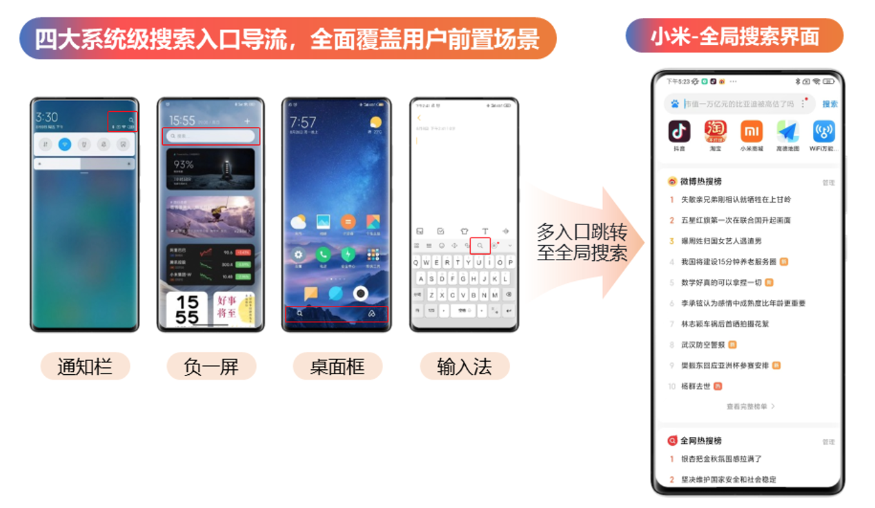
2）多元内容满足用户多种搜索需求：全局搜索涵盖应用软件、热点内容、资讯内容、商品内容等多个内容版块，方便满足用户多种搜索需求；
2. 系统级能力-手机厂商级能力，有效促活避免流失
1）独有的数据能力能够精准识别用户状态，有效促进产品活跃度；
2）链路化能力锁定用户使用全程，避免存量用户流失。

【营销策略】
整合终端营销势能，高效抢占用户钱包份额
1. 全局搜索·内容共建：搭建全搜内容阵地，商品外显促进下单；
2. 系统级能力·增效控本：产品技术双维加持，提升活跃度+控制成本。

执行过程/媒体表现
【执行亮点1-全局搜索·内容共建】
1. 首次开辟淘宝热搜榜专区，内容外显一步直达：顺应用户搜索潜在意愿及习惯路径，在全局搜索界面定制淘宝专属内容阵地，内容外显吸引用户目光，热搜榜一键跳转淘宝商品集合页，一步直达，缩短决策路径。
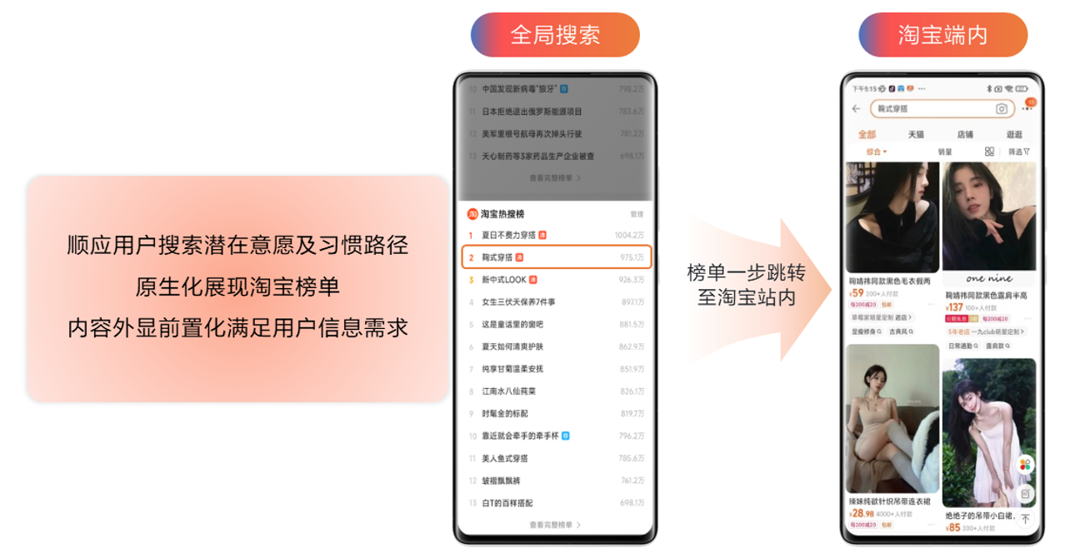
2. 精准匹配兴趣内容，高效种草：全搜淘宝热搜榜结合数据筛选能力，基于用户兴趣推荐内容，提升商品匹配度，促进用户的购买转化行为。
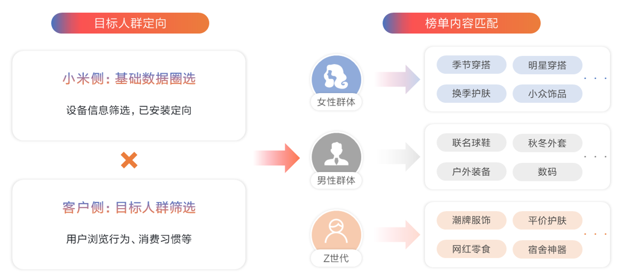
3. 榜单内容实时更新，长效拉动用户：全搜淘宝热搜榜作为长期合作资源，推出每日更新内容服务，结合当下流行、季节变化、热门话题、明星动态等做不同内容的种草，培养用户榜单浏览与点击习惯，长效持续拉动用户。
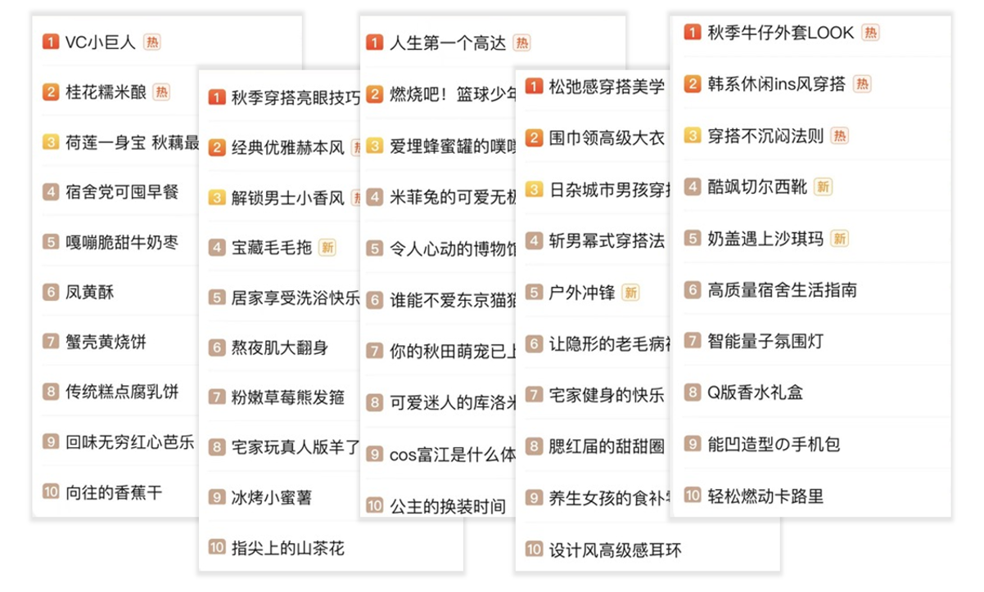

【执行亮点2-产品增效·拉新拉活】
1. 商店小包速开，提升新用户留存：小米应用商店场景运用小包速开产品能力，将APP大小压缩至5MB以下，APP仅需2-3秒即可完成下载并自动打开，减少因包体过大、下载时间长造成的用户流失，进而提高激活率与注册率，实现新用户高效转化。
2. VIP PUSH二次触达，拉升老用户活跃：小米手机对点击淘宝热搜榜的兴趣人群，通过VIP PUSH追投，同时针对不同目的选定推广素材样式，从系统层面前置抓取用户注意与兴趣，提升用户的点击率与活跃度。
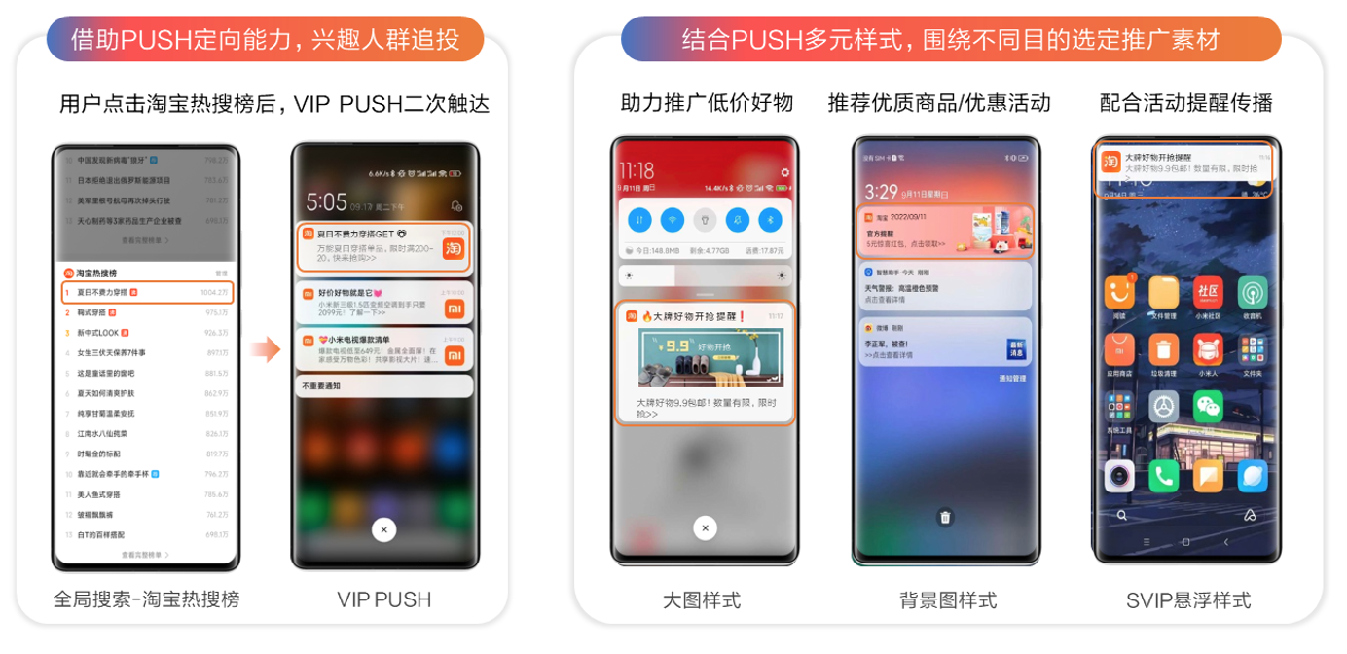
【执行亮点3-模型加持·控本提效】
本次营销为淘宝定制双出价模型，智能预估新用户的下单意愿，设置注册+首购两个转化成本目标，提升从注册到首单购买的转化，在保障注册前端成本的基础上优化新客交易。
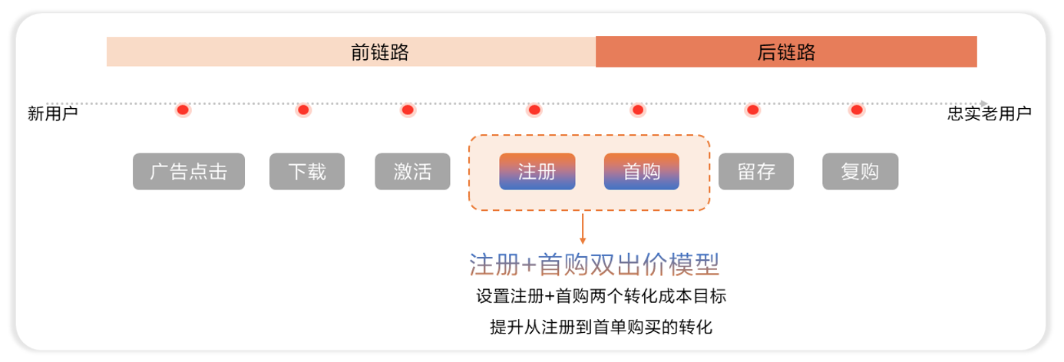
营销效果与市场反馈
品牌传播周期一个月内，达成了品牌曝光量与后端转化效果双向提升。
1．活跃用户海量覆盖：热搜榜传播势能强化，全搜淘宝热搜榜曝光量实现翻倍增长。
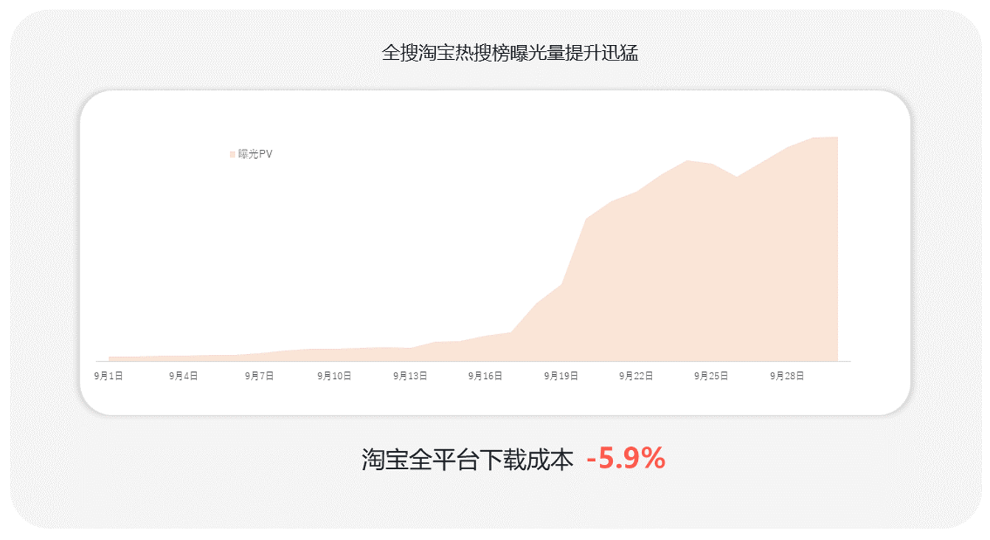
2．用户下单意愿提升明显：全搜热榜点击率增加近4倍，淘宝全平台下载成本减少5.9%，首单交易成本减少25%，控本增效效果显著。

